Конспект занятия
по составлению рассказа по картине «Купание медвежат»
в подготовительной группе.
Подготовил: воспитатель ГБДОУ№2 Сарсания А.Э.

Тема: Составление рассказов по картине «Купание медвежат».
Цель: - продолжать формировать умение внимательно рассматривать картину (с помощью вопросов воспитателя), рассуждать над её содержанием;
- формировать умение составлять рассказ по картине, опираясь на план, мнемотаблицу и литературный текст;
- упражнять в подборе слов, близких по значению; в образовании окончаний прилагательных;
- учиться решать проблемные ситуации, опираясь на свой опыт;
- воспитывать умение слушать друг друга, дополнять ответы товарищей.
Интеграция образовательных областей: коммуникация, художественная литература, познание, игра, социализация.
Оборудование: картина «Купание медвежат», отрывок из произведения В.Бианки «Лесная газета», криптограмма, мнемотаблица, мяч.

Ход занятия:
- Сегодня мы будем составлять рассказ по картине. Если вы отгадаете загадку, то узнаете, кто нарисован на этой картине:
Летом ходит без дороги
Между сосен и берез,
А зимой он спит в берлоге,
От мороза прячет нос (медведь).

-А если вы правильно, по порядку соедините буквы, то сможете прочитать что еще изображено на картине (дети по очереди соединяют буквы, читают получившиеся слова).
-Посмотрите на эту картину. Что изображено на этой картине? (лес).
- Как вы думаете, какое время года изображено на картине? Какого цвета листья на деревьях? (зелёные). Значит, какое время года? (лето).
- Кто изображен на первом плане картины? (медведица с медвежатами).
- Что делает медведица? (купает медвежат).
- Она купает сына, значит она какая? (заботливая). Какие слова близкие по значению можно подобрать к слову «заботливая»? (любящая, внимательная).
- Обратите внимание на внешний вид медведицы. Что можно сказать о её размерах? (она большая). Как можно сказать по-другому? (огромная, здоровенная, большущая).
- Что делают медвежата? (один купается, другой лезет на дерево).
- Как вы думаете, он хочет купаться? Почему вы так решили?
- Как вы думаете, страшно маленьким медвежатам купаться в реке?
- Как вы думаете, почему мама привела медвежат купаться? (жарко, шерсть загрязнилась).

Гимнастика для глаз: (движения глаз по тексту, голова неподвижна).
Каждый день по порядку
Глазки делают зарядку.
Рано утром, как проснутся,
Глазки солнцу улыбнутся.
Вниз посмотрят на траву
И обратно в высоту.
И как часики глаза
Водят взгляд туда-сюда
Ходят влево, ходят вправо
Не устанут никогда.

Послушайте отрывок из рассказа Виталия Бианки: «Из чащи вышли на берег большая бурая медведица и с ней два весёлых медвежонка. Медведица схватила одного медвежонка и давай окунать его в речку. Медвежонок визжал, барахтался, но мама не выпускала его, пока хорошенько не выполоскала в воде. Другой медвежонок испугался холодной воды и пустился удирать в лес. Мать догнала его, надавала шлепков, а потом – в воду, как первого. Очутившись снова на земле, оба медвежонка остались очень довольны купанием: день был знойный, и им было очень жарко в мохнатых шубах. Вода хорошо освежила их».

Физминутка.
Раз, два, три, четыре, пять,
Начинаем отдыхать! (потянуться)
Спину бодро разогнули,
Руки кверху потянули!
Раз и два, присесть и встать,
Чтобы отдохнуть опять.
Раз и два, вперед нагнуться,
Раз и два, назад прогнуться.
Вот и стали мы сильней,
Здоровей и веселей!
(движения по тексту)
А теперь послушайте план, по которому будете составлять рассказ.
-Какое время года изобразил художник?
- Где происходят события?
- Что происходит на картине?
- Зачем медведица купает медвежат?
- Чем все закончилось?
Постарайтесь в своих рассказах употребить те слова и выражения, которые мы использовали при рассмотрении картины и при чтении текста. А что бы вам было легче, я предлагаю вам эти мнемотаблицы.
Дети составляют рассказы.

Дидактическая игра «Умное эхо».
Я говорю фразу, например, «у медведя нос», и бросаю мяч … должен фразу заменить на одно слово, и четко его произнести, выделяя окончание (медвежИЙ). Если … правильно это сделает, значит, он – «умное эхо».
У медведя хвост
У медведя лапа
У медведя ухо
У медведя берлога
У медведя сон
У медведя шуба
У медведя когти
У медведя шерсть

ИТОГ ЗАНЯТИЯ: Ребята, мы сегодня узнали, что медведь не только большой и сильный зверь, но еще он заботливый и чистоплотный. Существует много пословиц и поговорок о чистоте. Я вам одну из них расскажу: Чисто жить – здоровым быть.

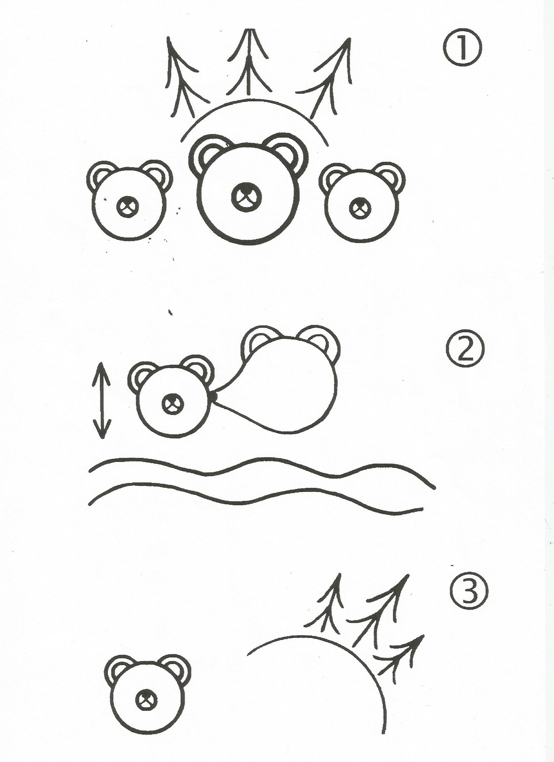

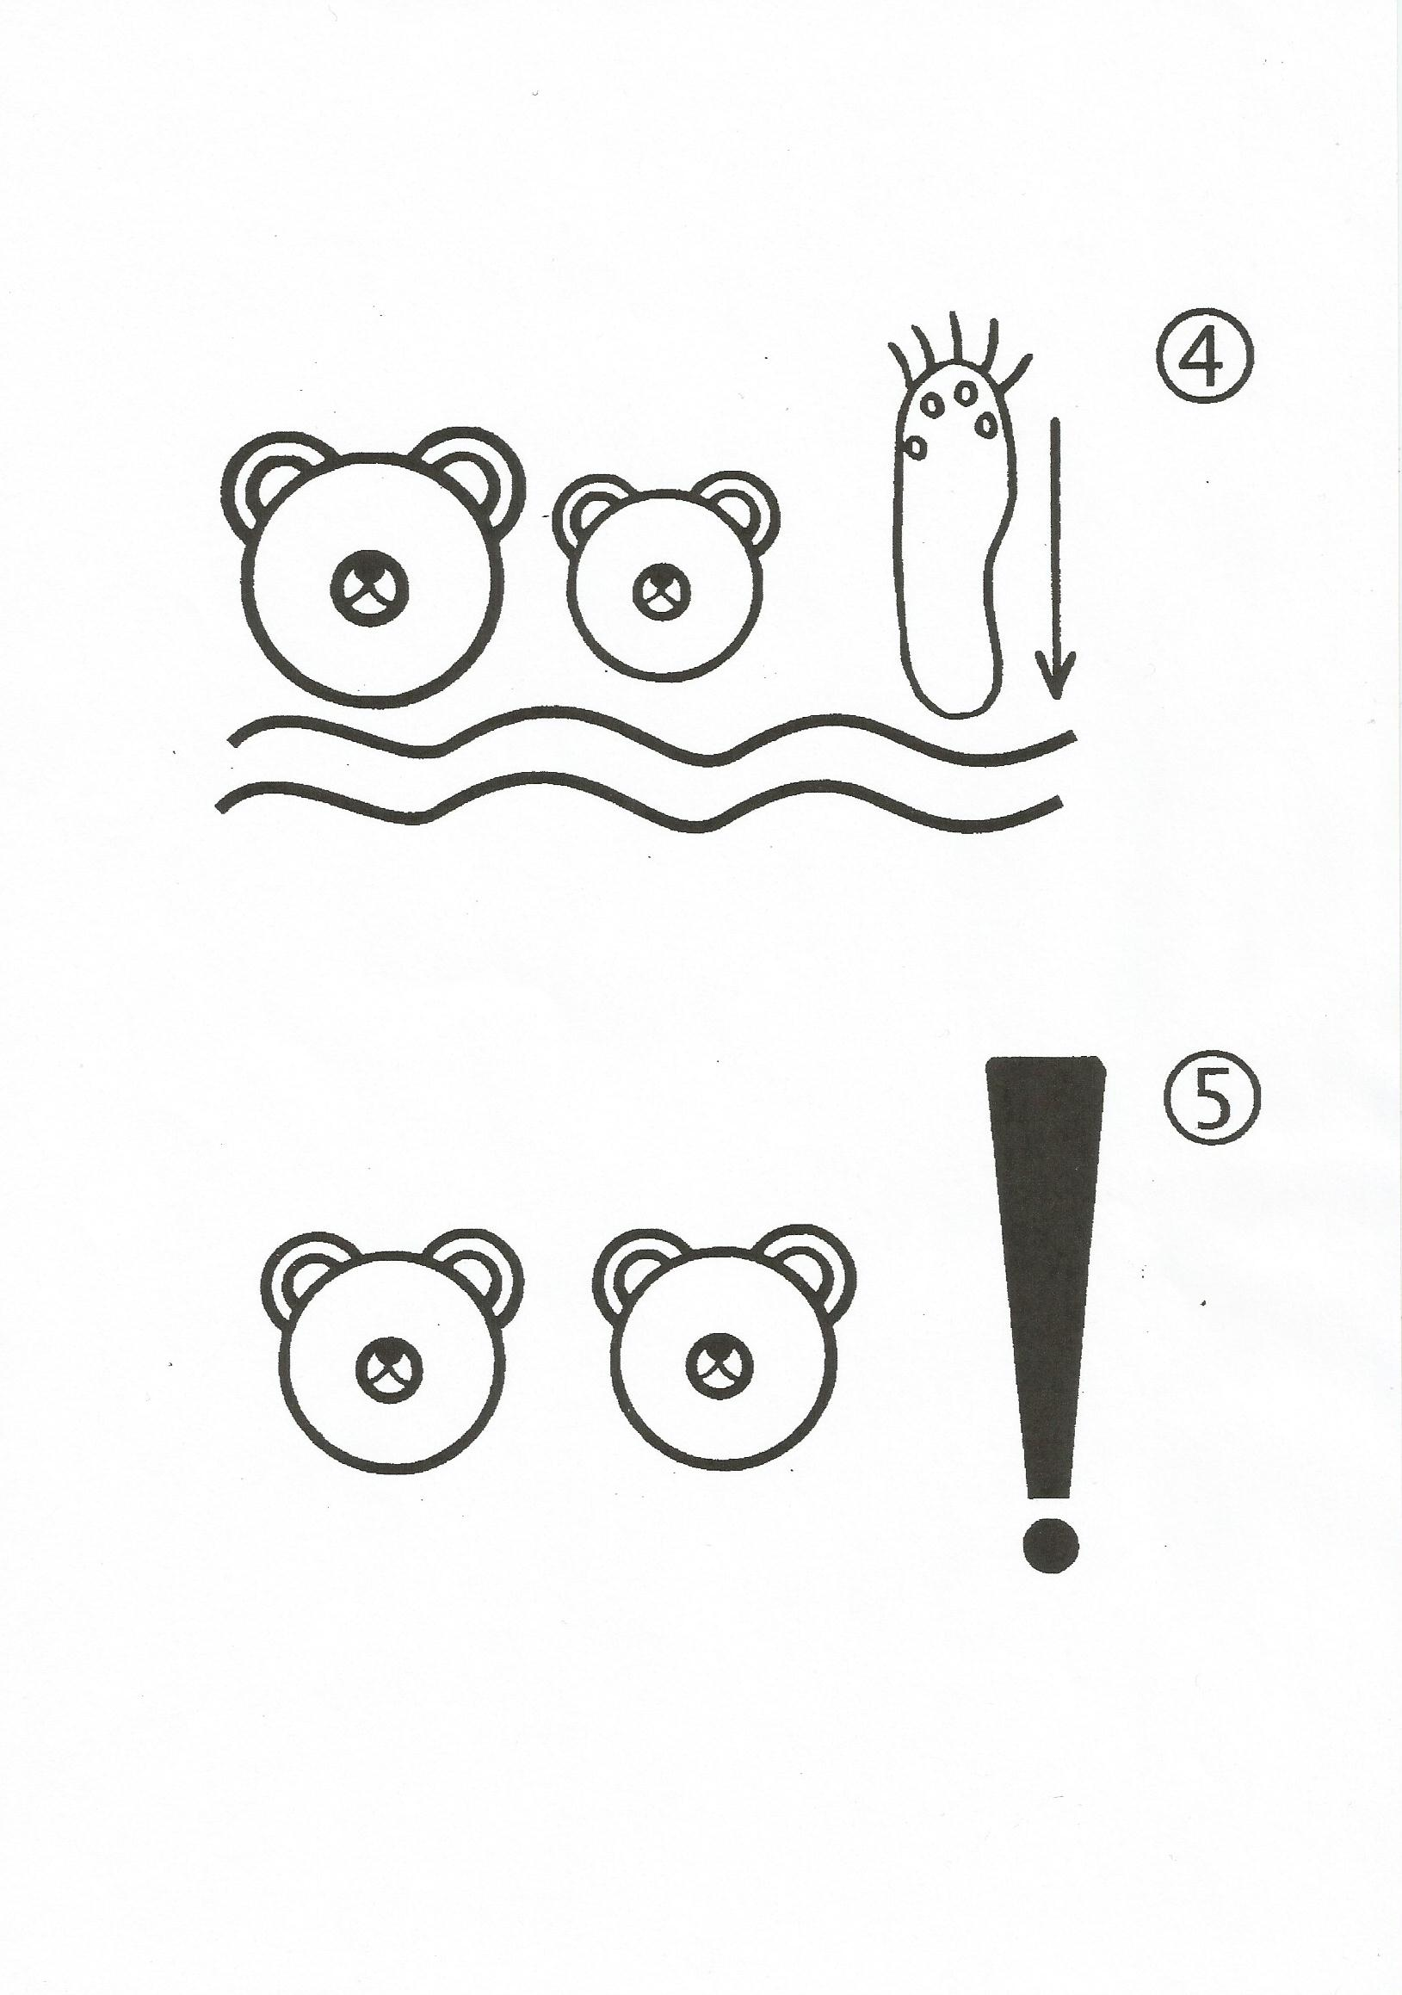

В
О
Л
Н
Ы

М
Е
Д
В
Е
Д
И
Ц
А

М
Е
Д
В
Е
Ж
А
Т
А

Л
С
Е

Р
Е
К
А
Н
О
Б
Р
Е
В

